UKE 44  2. trinn | Ukens læringsmål:  - Jeg vet hvor jeg finner brukernavn og passord  - Jeg fortsetter å bruke refleks selv om refleksaksjonen er over  - Jeg vet hvorfor det er viktig med turrekke når vi går og skal krysse veien. | Kontaktinformasjon:    Storåsen: 53 03 52 10  Kollåsen: 53 03 52 09

 | Mandag 26.10  08.30-13-00 | Tirsdag 27.10  08.30 - 13.00 | Onsdag 28.10  08.30 - 13.00 | Torsdag 29.10  08.30 - 13.00 | Fredag 30.10  08.30 - 13.00
 | Felles lesestund på huset.    Matematikk:  Gjennomgang av lekser.  Hvorfor må vi lære matematikk?  Vi hører hvordan Rampen har hatt det i helgen. | Engelsk:  Toys - pronouns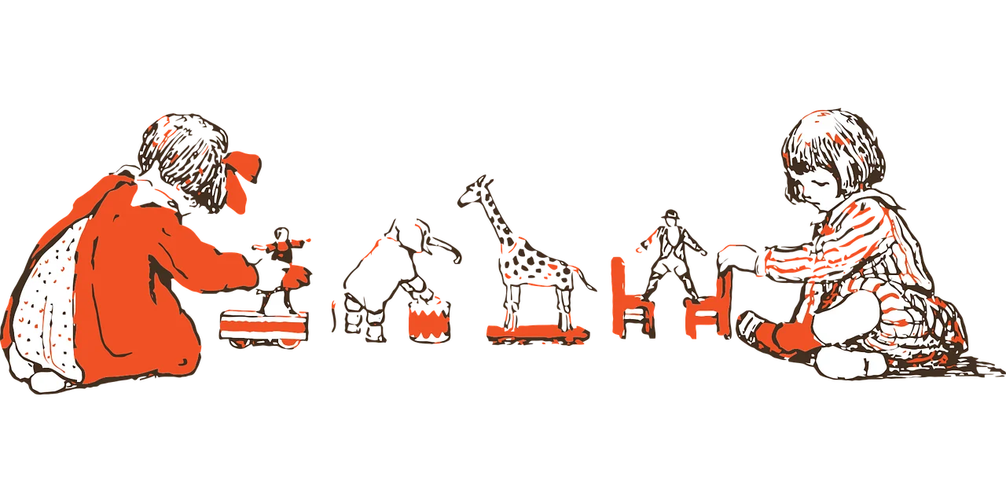  Matematikk:  Hva trenger vi matematikk til?  Kunst og håndverk  Vi pynter klasserommet til halloween. | Flaskepost    Klassensmøte:  Hva kan vi gjøre når vi blir uenige?  Musikk:  Sang med tegn til tale | Vi skal på et arrangement på biblioteket. Vi spiser lunsj på kulturhuset etterpå.  Blir det opplett, har vi planer om å prøve aktivitetsparken før vi går tilbake til skolen.  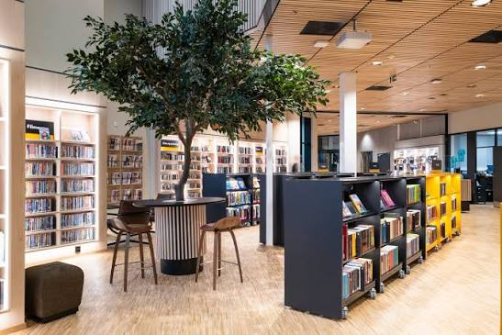 | Gym: Husk gymsko!  Nysgjerrigper.  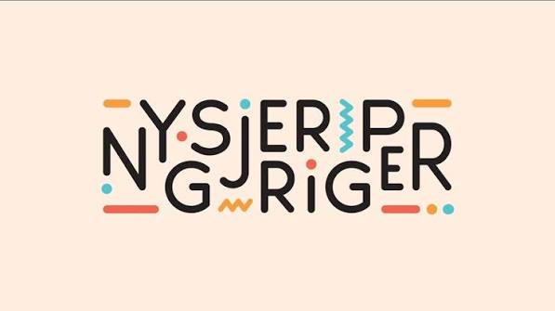  Hvor skal Rampen i helgen?
Hjemme: | Digitale lekser, se bak. |  |  | Pakk gymskoene!

Informasjon

Leksene denne uken er digital. Elevene logger inn med sin Feide-bruker på www.skolestudio.no. Her har elevene fått tildelt oppgaver som vises ved at bjellen oppe til høyre blinker. For å se oppgavene, klikker dere på bjellen eller velger “Mitt arbeid” i menyen under person-ikonet øverst til høyre.

De har en lekse i norsk (Salto) og en i matematikk (Campus). Elevene har logget seg på og sett på oppgavene. De som vil kan lese inn teksten og sende den inn. De som ikke ønsker det hjemme, de gjør den delen på skolen på torsdag/fredag. Gi meg en tilbakemelding dersom noe er utfordrende. Målet er at leksene skal være lystbetont og motiverende. Elevene var fornøyd når vi jobbet med dette på skolen forrige uke.
Alle har passord og brukernavn i leksemappen. Lykke til!

Ha en riktig fin uke.
Hilsen oss på 2. trinn

